Міністерство освіти і науки України

Західноукраїнський національний університет

Факультет комп’ютерних інформаційних технологій

Кафедра інформаційно-обчислювальних систем і управління

Лабораторна робота №3

З дисципліни «Основи комп’ютерних наук»

Виконала:

Студентка групи

КНШІ-11

Івахів О. В.

Тернопіль 2024р

**Лабораторна робота №3**

**Управління процесами у операційних системах**

**Мета:** Вивчити основні принципи роботи з операційними системами – програмним забезпеченням, яке координує внутрішню роботу комп’ютера а також його взаємозв’язок з зовнішнім світом.

**Хід роботи**

1. Перегляньте вікно диспетчера задач з відкритою вкладкою *Швидкодія* (загальна статистика про систему).

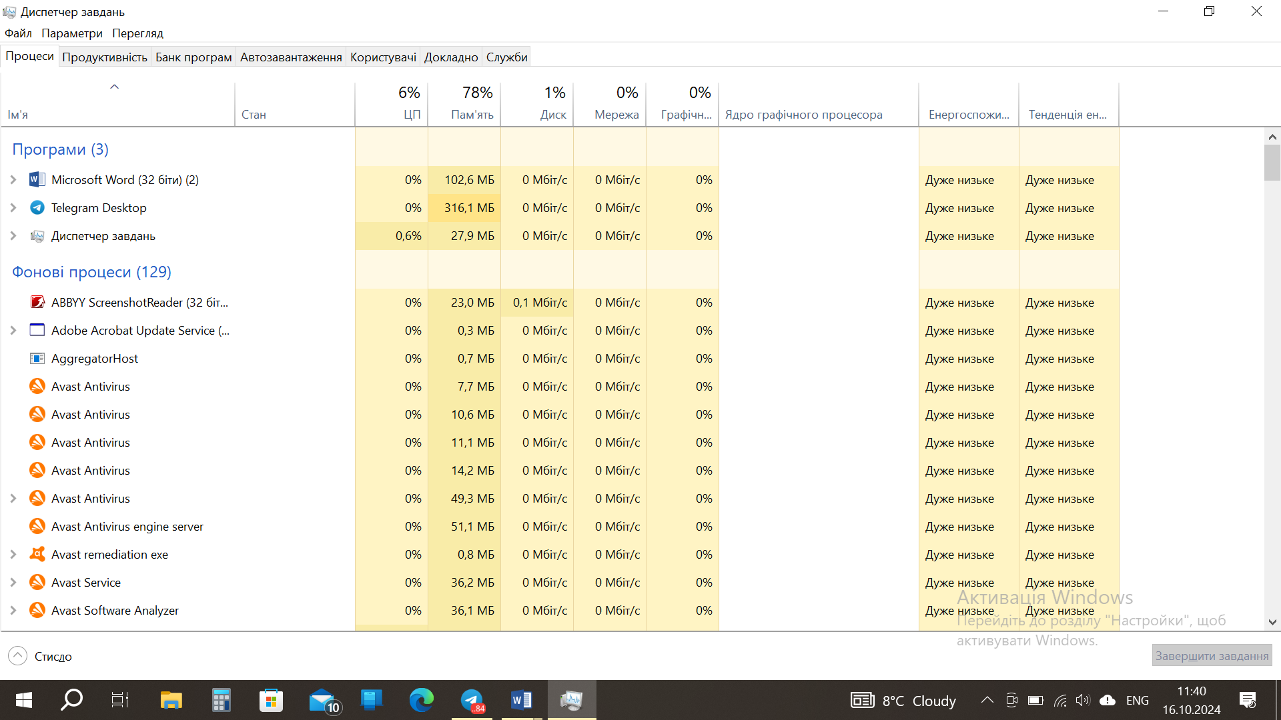

1. У диспетчері задач у меню Файл - Нова задача (Виконати ...), створіть нові задачі відповідно до свого варіанту.

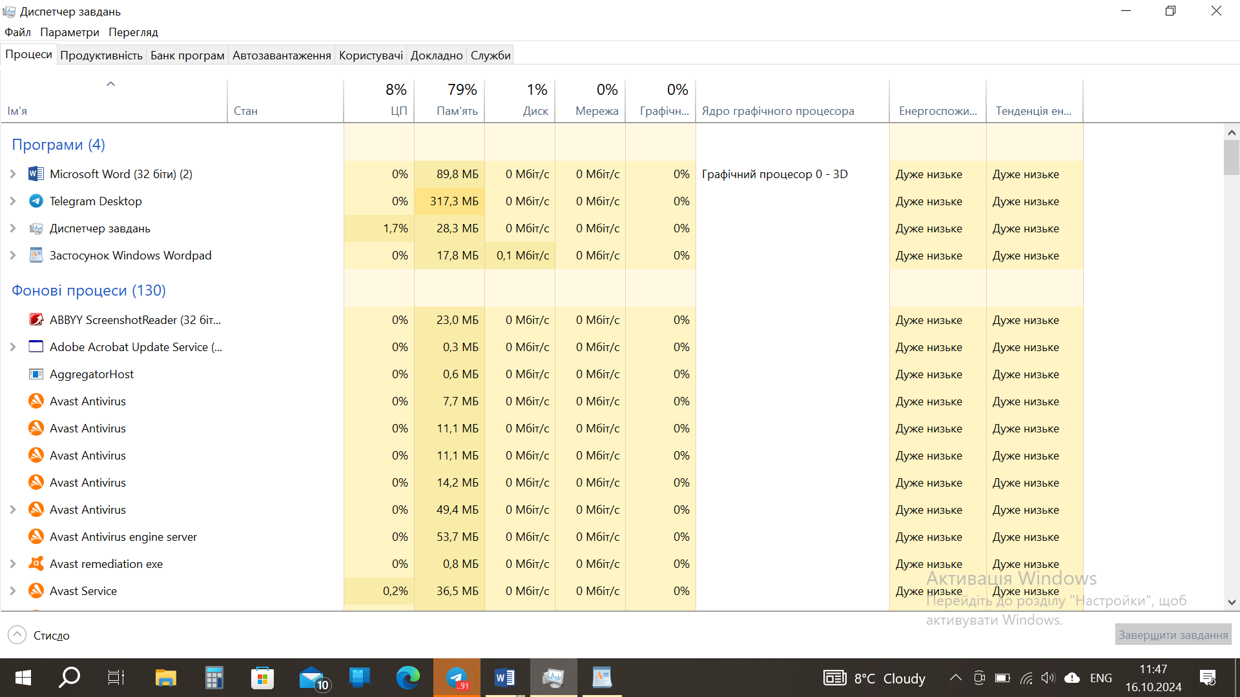

1. У диспетчері задач на вкладці Процеси — перервіть виконання процесу задачі, створеної в № 2.

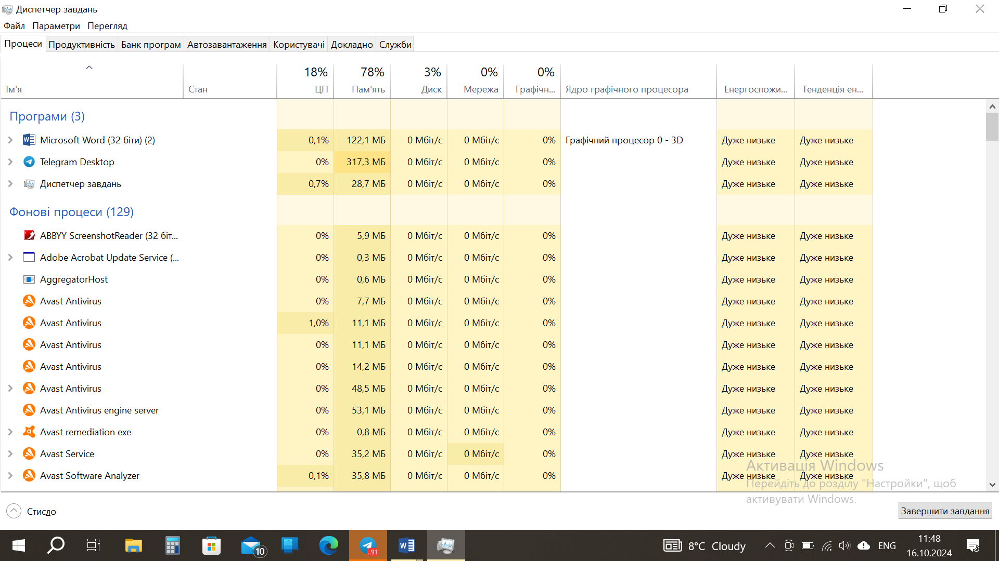

1. Перегляньте у диспетчері задач вкладку *Процеси* з стовпцем PID (ідентифікатор процесу), а також:

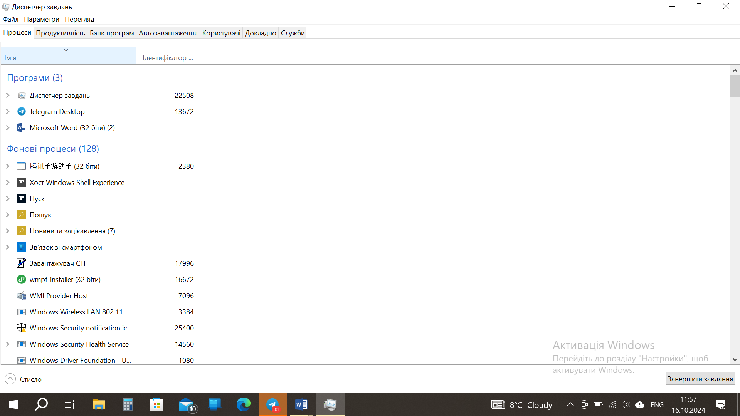

1. виберіть процес з максимальним використанням пам'яті;



1. виберіть процес з максимальним завантаженням процесора.



1. Запустіть Internet Explorer з кількома веб-сайтами, що містять елементи флеш і повторіть завдання № 4.

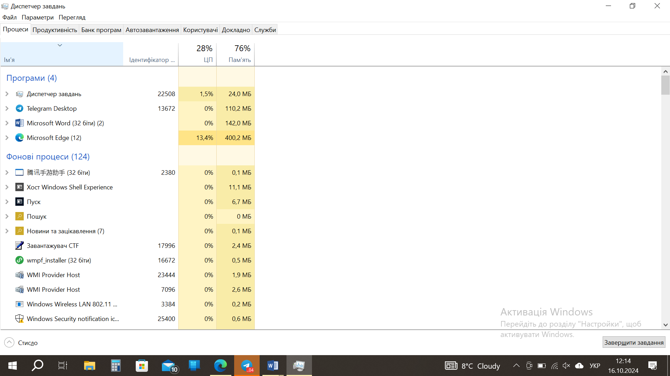

1. Перегляньте вкладку *Мережа* у диспетчері задач та занотуйте поля „Надіслано Байт“ та „Отримано Байт“.

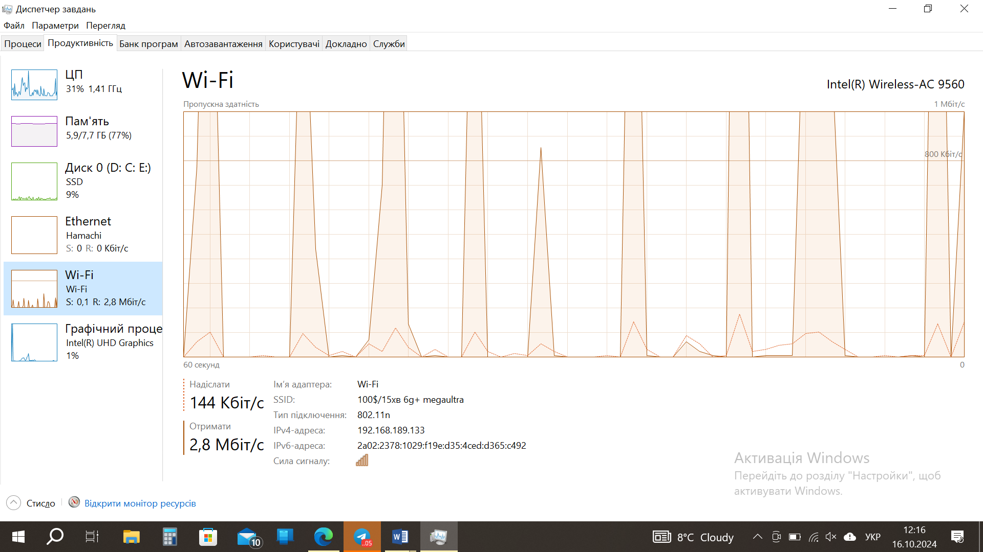

**Висновок:** Вивчили основні принципи роботи з операційними системами – програмним забезпеченням, яке координує внутрішню роботу комп’ютера а також його взаємозв’язок з зовнішнім світом.